Лабораторна робота № 1
Тема: Використання штучного інтелекту для автоматизації в готельно-ресторанному бізнесі.
Мета: Сформувати практичні навички використання інструментів штучного інтелекту (ШІ) для автоматизації управлінських, сервісних та маркетингових процесів у закладах готельно-ресторанного господарства; навчитися генерувати професійний контент та аналізувати текстові документи для клієнтів за допомогою сучасних чат-ботів.

Завдання:
- Ознайомтеся з теоретичними відомостями до лабораторної роботи.
- Виберіть готель та скопіюйте відгуки на нього з пошуку Google.
- Опрацюйте відгуки про готель за допомогою ШІ (chatgpt.com, gemini.google.com тощо). Виконайте:
  - Очистку скопійованого тексту
  - Групування відгуків за категоріями та пошук найбільш негативного відгуку
  - Генерацію відповіді на найбільш негативний відгук
  - Аналіз відгуків та виявлення недоліків
  - Пошук шляхів усунення виявлених недоліків
- Підготуйте звіт до лабораторної роботи.

Порядок виконання:
Перед початком виконання роботи підготуйте відгуки на готель. Виберіть готель, знайдіть його в пошуку Google та перейдіть до його відгуків. Скопіюйте близько 20 відгуків.
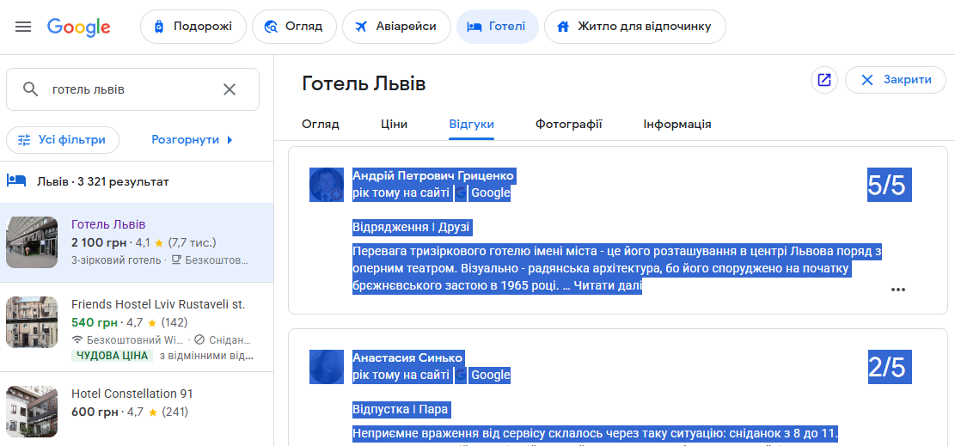
Перед копіюванням відгуків натисніть на посилання «Читати далі» для того щоб скопіювати повний текст.
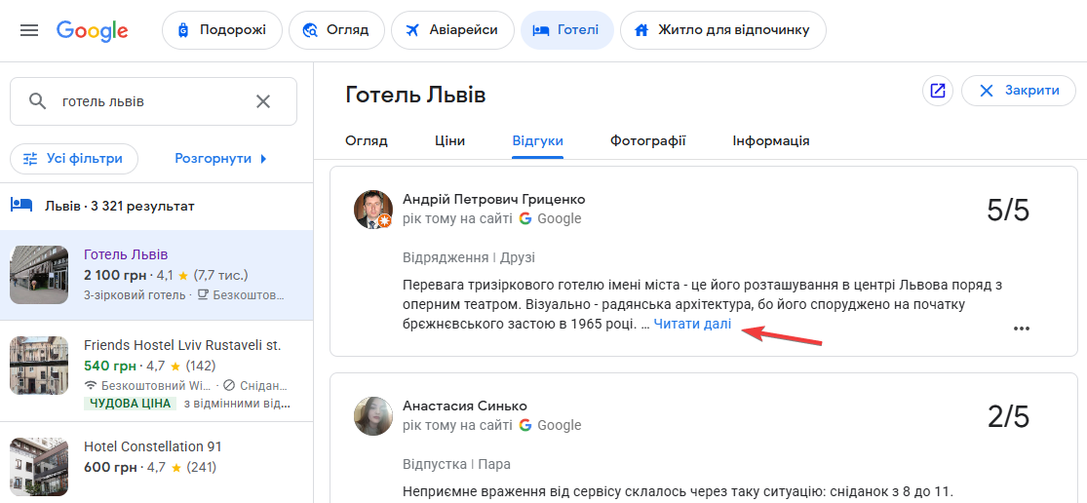
Скопійований текст використайте для виконання наступних завдань:
- Очистка відгуків.
Використовуючи ШІ очистіть текст від усього зайвого (інформація про автора, інший текст, який не відноситься до відгуків) залишивши лише відгуки та оцінки клієнтів.
- Групування відгуків.
Використовуючи ШІ розділіть відгуки за категоріями (чистота, персонал, сніданок, шум, швидкість обслуговування, ціна тощо) та знайдіть найбільш негативний відгук.
- Написання відповідей.
Використовуючи ШІ напишіть відповідь на найбільш негативний відгук. Для створення промпту використовуйте формулу «Роль, Завдання, Контекст, Формат». Детально опишіть блок «Завдання». У блоці контекст надайте ШІ інформацію про готель, відгуки якого аналізуються.
- Виявлення недоліків.
Використовуючи ШІ проаналізуйте відгуки та складіть список основних недоліків, на які вказують клієнти. Попросіть навести приклад відгуків до кожного з недоліків. Для створення промпту використовуйте формулу «Роль, Завдання, Контекст, Формат».
- Пошук нових ідей.
Попросіть ШІ запропонувати шляхи усунення виявлених недоліків. Для створення промпту використовуйте формулу «Роль, Завдання, Контекст, Формат». Детально опишіть блоки Роль, Завдання, Контекст.

Запитання для самоконтролю
- Що таке «промпт» у контексті роботи зі штучним інтелектом?
- Які чотири складові елементи ідеальної формули промпта?
- Як ШІ допомагає в роботі з великими обсягами інформації?
- Що таке «галюцинації» ШІ?
- Чому промпт варто сприймати як діалог, а не як разову дію?

Оформлення звіту
- Структура звіту повинна включати наступні розділи: Тема, Мета, Завдання, Хід виконання роботи, Висновок.
- В розділі «Хід виконання роботи» необхідно вказати промпти, які використовувались для виконання завдань, та додати скріншоти з відповідями, які надав ШІ.
- В розділі «Висновки» описати, які навички було здобуто, з якими труднощами зіткнулися та як отримані знання можуть бути використані у професійній діяльності.

Посилання на вебресурси
- Гайд зі створення ефективних промптів
https://genius.space/lab/gemini-dlya-roboti-povnij-gajd-zi-stvorennya-efektivnih-promptiv/
- Пишемо якісний промпт для ШІ: оригінальні ідеї та приклади
https://osvitoria.media/experience/pyshemo-yakisnyj-promt-dlya-shi-oryginalni-ideyi-ta-pryklady/
- Генеративний штучний інтелект
https://uk.wikipedia.org/wiki/Генеративний_штучний_інтелект

Як створювати промпти
Щоб отримати якісний результат від штучного інтелекту, важливо вміти правильно сформулювати запит. У світі ШІ це називається «промпт» — фраза або інструкція, яка запускає процес генерації. Але насправді це більше, ніж просто питання. Це ваша коротка розмова з розумною машиною, яка вміє аналізувати, писати, шукати і підказувати.
Замість годин у звітах, десятків табличок і нарад ви можете отримати потрібні інсайти за кілька хвилин. Головне — знати, як правильно звертатися за допомогою до ШІ.
Хороший промпт не звучить як «напиши щось цікаве» чи «дай мені ідею». Це повинна бути конкретна та детальна інструкція. Ви не кажете: «зроби щось гарне». Ви пояснюєте мету, контекст, приклади. Наприклад:
Погано:
Підсумуй цей звіт
Добре:
Ти — маркетинговий аналітик. Підсумуй ключові висновки звіту про зміну споживчих звичок серед покоління Z у Європі. Зроби акцент на інсайтах, які можуть вплинути на FMCG (Fast-Moving Consumer Goods) сегмент.

Якісно сформульований промпт перетворює штучний інтелект на вашого персонального асистента, який завжди поруч. Він не втомлюється, не ставить зайвих питань і працює за лічені секунди. Це не про заміну людини — це про розширення ваших можливостей у кілька разів.
ШІ може дати вам:
- швидку відповідь на складне питання;
- альтернативний погляд;
- структуровану допомогу для підготовки стратегічного документа;
- потік нових ідей, коли ви втомились думати самі.
Щоб отримувати дійсно якісні результати, варто навчитися будувати промпти за простою, але дуже дієвою формулою. Вона складається з чотирьох блоків:
- Роль (Persona)
- Завдання (Task)
- Контекст (Context)
- Формат (Format)
Це не означає, що всі чотири блоки завжди обов’язкові для будь якого промпту. Але чим більше деталей ви даєте — тим точніше ШІ зрозуміє, чого ви очікуєте.
Цей підхід також допомагає самому краще усвідомити, чого ви насправді хочете. Бо часто проблема не в ШІ, а в тому, що ми самі не до кінця сформулювали думку. А ШІ вміє добре відповідати тільки тоді, коли запит логічно побудований.

Формула якісного промпта – Роль, Завдання, Контекст, Формат
1. Роль (Persona) — хто ви або ким є ШІ
Почніть із ролі. Уявіть, що ви даєте завдання фахівцю. Якщо хочете отримати відповідь у стилі копірайтера — так і напишіть. Якщо очікуєте точного аналізу — зверніться до нього як до дослідника або стратегічного консультанта.
Наприклад:
Ти стратег у компанії, яка виводить на ринок новий напій. Допоможи мені зібрати аргументи для презентації перед інвесторами.

2. Завдання (Task) — що саме має зробити ШІ
Чітко опишіть дію: згенерувати, переказати, узагальнити, придумати, уточнити, адаптувати. Якщо можна, додайте дієслова: «напиши», «перетвори», «створи», «структуруй». Це значно підвищує якість відповіді.
Наприклад:
Згенеруй 5 варіантів меседжів для рекламної кампанії у соцмережах, орієнтованої на молодих батьків.

3. Контекст (Context) — деталі, які формують суть
Без контексту ШІ вигадуватиме загальні ідеї, які можуть здаватися «штучними». Але варто додати кілька слів про цільову, проблематику, тренди — і ви отримаєте влучний, дотепний, реальний текст.
Приклад:
Рекламна кампанія має відповідати запиту «турбота без осуду». Продукт — натуральний крем для тіла для підлітків із чутливою шкірою. Тон — підтримувальний, сучасний, без нав’язливого експертного стилю.

4. Формат (Format) — у якому вигляді потрібен результат
Це те, що часто забувають. Але саме уточнення формату допомагає отримати максимально придатну відповідь. Якщо вам потрібен список, просіть список. Якщо хочете структуру в стилі pitch-презентації — так і скажіть.
Приклад:
Подай відповідь у вигляді таблиці: Колонка 1 — меседж, колонка 2 — кому він підходить, колонка 3 — де його можна застосувати.

Ці чотири елементи — ваш стратегічний компас у світі ШІ. З часом ви зможете міксувати їх інтуїтивно. Але на старті варто привчити себе до цієї структури, щоб кожна взаємодія з ШІ була максимально продуктивною.

Приклад промпту за формулою Роль, Завдання, Контекст, Формат
Промпт:
Ти SMM-спеціаліст у компанії, яка виводить на ринок новий напій.  Згенеруй 5 варіантів меседжів для рекламної кампанії у соцмережах, орієнтованої на молодь.  Продукт – дієтичний напій без цукру. Тон - молодіжний, сучасний, без нав’язливого експертного стилю.  Подай відповідь у вигляді таблиці: Колонка 1 – меседж, колонка 2 – опис картинки до повідомлення, колонка 3 – основні ключові слова. | Роль  Завдання  Контекст  Формат

Як покращити промпт
Писати промпти — це не технічна навичка, а спосіб мислити. І як будь-яку навичку, її можна вдосконалювати. Спершу ви формулюєте прості інструкції, а з часом починаєте бачити, як тон, структура або навіть одне слово можуть повністю змінити відповідь.

1. Пишіть так, ніби говорите з людиною
Не потрібно писати як в офіційному листі або технічному завданні. Краще уявіть, що ви пояснюєте колезі, що саме хочете отримати. Використовуйте звичайну мову, короткі абзаци, конкретику. ШІ розуміє «людські» формулювання краще, ніж канцелярську мову.
Було:
Напиши концепт рекламної кампанії.
Стало:
Ми запускаємо лінійку засобів для догляду за шкірою для жінок після 35. Потрібні ідеї для реклами у Facebook, яка звучатиме щиро й підтримувально, без тиску на вікові зміни.

2. Промпт — це діалог
Не чекайте, що все вийде з першої спроби. Іноді ви отримаєте відповідь, яка здається банальною або не до кінця точною. Це нормально. Просто спробуйте уточнити, звузити запит, додати приклад чи змінити тон. ШІ добре «працює над помилками», якщо ви знаєте, що хочете змінити.
Наприклад:
Добре, мені подобається стиль, але зроби цей текст менш формальним і ближчим до розмовної мови. І додай звернення на “ви”, бо ми спілкуємося з аудиторією 30+.

3. Надайте приклад очікуваного результату
Коли завдання є більш складним, надання прикладів може допомогти штучному інтелекту у створенні більш точних відповідей.
Приклади демонструють очікуваний формат, стиль або структуру результату. Включаючи їх у підказку, ви можете скерувати поведінку штучного інтелекту та допомогти йому краще зрозуміти бажаний результат.

4. Запросіть ШІ до розмови — нехай ставить вам питання
Іноді ви самі не до кінця розумієте, як сформулювати запит. У такому випадку ШІ може стати вашим коучем. Просто скажіть: «Постав мені кілька запитань, щоб я краще зрозумів, як сформулювати промпт». І він допоможе структурувати думку.
Це працює особливо добре у складних або абстрактних запитах. Наприклад, коли ви намагаєтесь описати нову нішу, з якою раніше не працювали. ШІ допомагає «розмотати клубок», просто через діалог.

5. Просіть варіанти з різними тонами і стилями
Одна з найсильніших сторін ШІ — здатність адаптувати той самий текст до різних стилістик. Це дуже зручно, якщо ви хочете побачити, як може звучати меседж у провокативному, формальному чи, наприклад, гейміфікованому тоні. Це дозволяє порівнювати, тестувати й обирати той стиль, який найкраще працює для вашої аудиторії.
Наприклад:
Ось базовий меседж: «Цей крем дбайливо захищає вашу шкіру». Зроби три варіанти — один у стилі luxury, другий у стилі дружньої поради, третій — з ноткою гумору. Додай підпис, який підсилить основну ідею.

Типові сценарії використання ШІ
1. Розширення інформації, пошук нових ідей, брейншторм
Цей сценарій ідеальний для моментів, коли ви «застрягли». Вам потрібен свіжий погляд, нестандартний ракурс або просто варіанти, які можна обговорити з командою. Запит на розширення — це запрошення до брейншторму.
Приклад промпта:
Згенеруй 5 креативних ідей для запуску нового бренду безалкогольного напою серед покупців 25–35 років. Ми хочемо відійти від теми свят і піти в бік легкості, самовираження і смаку без прив’язки до алкоголю.

2. Стискання інформації, визначення ключових моментів
Іноді на аналіз звіту просто немає часу. Або ви готуєтесь до наради, де потрібно говорити по суті. У таких випадках ШІ — це ваш особистий аналітик, який читає все за вас і видає лише ключові думки.
Вам не потрібно читати 60 сторінок, щоб дізнатися головне. Просто надайте файл або текст і попросіть ШІ знайти суть. Найкраще — одразу вказати, що саме вас цікавить, і в якому форматі дати відповідь.
Приклад промпта:
Прочитай цей звіт про поведінку користувачів у мобільних додатках у 2024 році й сформулюй 5 головних інсайтів для продуктової стратегії. Висновки мають бути короткими, чіткими й корисними для маркетолога.

3. Перебір та видозмінення існуючих ідей
Вам сподобалась ідея, але хочеться побачити, як її можна адаптувати? Потрібно кілька різних формулювань для A/B тесту? Або хочете порівняти, як звучить меседж у різних тонах? Саме тоді працює перебір, який допомагає розкрутити одну думку в кілька напрямків.
Приклад промпта:
Ось рекламна фраза: «Усмішка, що говорить замість тисячі слів». Покажи 5 варіантів у різних стилях: емоційний, дотепний, формальний, молодіжний, провокаційний.

4. Доопрацювання, покращення існуючих ідей чи текстів
У цьому випадку ШІ — ваш редактор, критик і перфекціоніст. Він допомагає вдосконалити меседж, зробити його більш виразним або адаптувати під конкретну аудиторію. Якщо у вас є текст, але він «не чіпляє» — просто попросіть його переробити.
Приклад промпта:
Перепиши цей опис продукту так, щоб він звучав тепліше, емоційніше й був зрозумілий для людей, які не знають термінів: “Містить бакучіол — природну альтернативу ретинолу, що покращує структуру шкіри без подразнень.”

5. Адаптація, переказ тексту «простими словами»
Ще один кейс — це коли ви маєте дуже технічний або академічний текст і вам потрібно пояснити його команді, клієнту чи собі. ШІ чудово справляється з таким завданням. Особливо якщо попросити його адаптувати мову.
Приклад промпта:
Уяви, що ти викладач, який вміє пояснювати складні речі просто. Поясни мені суть whitepaper від Google DeepMind про генеративні моделі так, ніби я студент першого курсу без технічної підготовки.

6. Конкурентний аналіз і зведення даних
ШІ може швидко зібрати дані з відкритих джерел, сформулювати основних гравців на ринку й навіть подати результат у таблиці. Усе, що вам потрібно — чітко вказати, що саме вас цікавить і які колонки повинні бути.
Приклад промпта:
Проведи базовий конкурентний аналіз ринку веганських снеків у Німеччині. Подай у вигляді таблиці: бренд / особливості продукту / канали продажу / позиціонування. Зроби коротке резюме по кожному гравцю.

Що таке галюцинації ШІ
Однією з особливостей генеративного ШІ є «галюцинації». ШІ не шукає правду, а надає найбільш імовірну відповідь на основі прикладів, на яких вона була навчена:
- вигадує факти, яких не існує
- надає некоректну статистику або посилання
- «уточнює» деталі, яких ви не просили
З першого погляду результат виглядає переконливо, але якщо перевірити інформацію, то знаходяться помилки.
Щоб уникнути помилок завжди перевіряйте факти, дати, статистику, джерела. Не використовуйте без підтвердження медичну, юридичну чи фінансову інформацію.
Попросіть ШІ не вигадувати, наприклад:
Не придумуй фактів. Якщо не знаєш відповідь — скажи, що немає потрібних даних.
Просіть додати посилання на джерела, однак все одно перевіряйте їх. Інколи інформація за посиланням може бути недоступною/видозміненою/видаленою.

